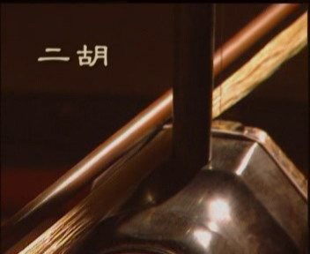 | 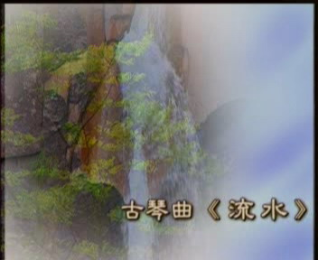 | 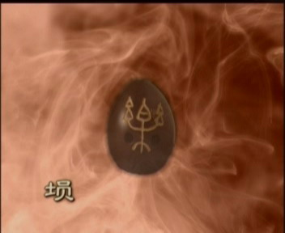
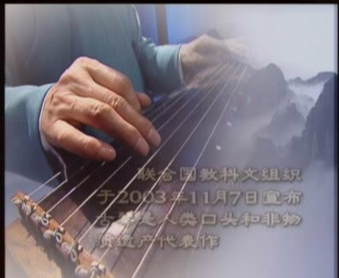 | 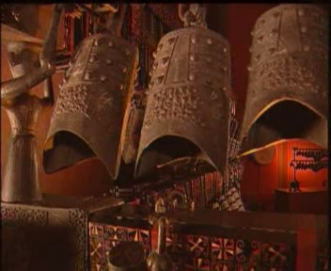 | 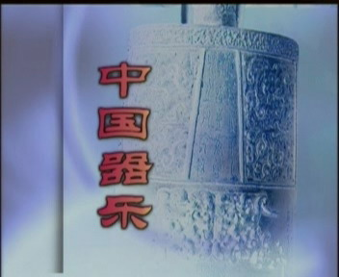

الفيلم التلفيزيوني الخاص

موسيقى الآلات الصينية

موسيقى الآلات الصينية ضاربة جذوعها في التاريخ البعيد وهي غنية في موضوعاتها و متنوعة في الأشكال حيث لكل نوع ميزته .فعندما تهتز الأوتاربشكل لطيف ،و الألحان المترددة مثل(ينعكس القمر على ينبوعين ) و(القوة الكامنة في عشرة جوانب) تمتد الى الخارج ،ومع تلك الضربات والنفخات التي مملوءة بالايقاعات،اتصلت الاٍهتداءات القديمة بقلوب الفاهمين المعاصرين.بعض الموسيقى شجية وحزينة ،وبعضها سارة و عذبة ،و بعضها مترددة ومتناقلة،وبعضها قوية وثابتة . فمن خلالها تتوارث الصفات الفنية الاكثر تأثيرا في مختلف المناطق والقوميات جيلا بعد جيل و يتجسد المزاج الحليم غيرالعادي الذي تملكه الحضارة الصينية و يتجدده على طول الزمان.

الاٍعداد العام: دينغ واي لي شين

الاٍعداد: جيوانغ لي شياو شوجيان بينغ

مراقب الفن العام:يوفاي

المخرج:هانغ ماي

المصور:قوان دونغ باي

المنسق:هتا

الاٍنتاج:شركة وانغ تو المحدودة لاٍنتاج الفيلم والتلفيزيون والاستشارة ببكين

الترجمة والاٍنتاج : مركز التبادل الثقافي دولي]

التقديم: الدائرة العامة للعلاقات الثقاقية الخارجية لوزارة الثقافة بجمهورية الصين الشعبية

